Подготовка и проведение осеннего развлечения в группе
01 разновозрастной «Солнышко» (дети от 2-4 лет)
МБДОУ д/с №19 «Казачок»

В октябре 2013г. воспитатели группы Гилязова В.Х., Пономаренко Т.А. проводили с детьми беседы о времени года, об осени, рассматривали иллюстрации, картинки с изображением овощей и фруктов, альбома «Осень», читали стихотворения, рассказы, загадывали загадки, рисовали, лепили. Дети с интересом играли в игры: «Собери урожай», Собери листочки», «Овощи и фрукты», «Угадай, что это?».
Родители оказали помощь в организации проведения в группе выставки «Осень золотая»: были изготовленны совместно с детьми поделки, рисунки.
Во время проведения развлечения «В гости к игрушкам» к детям пришел Лесовичок - Боровичок, с которым дети отправились в путешествие в лес, узнать, как живут звери осенью, как звери готовятся к зиме. А Петрушке дети показали, как они играют на музыкальных инструментах, танцуют, играют в игры. «Герои» праздника играли с детьми, веселились, и в благодарность преподнесли детям угощение.

Коллективная работа «Веселые друзья»

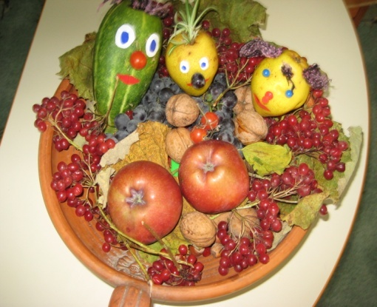

Информацию подготовила старший воспитатель Маркарова Р.С.

